Alvenaria Estrutural Com Junta Fina de Composto Polimérico – Parte 2: Execução e Controle de Obras
Structural Masonry With Thin Joints of Polymeric Compound – Part 2: Execution and site control
APRESENTAÇÃO
- Este Texto-Base foi elaborado pela Comissão de Estudo de Alvenaria Estrutural (CE-002:123.010) do Comitê Brasileiro da Construção Civil (ABNT/CB-002), com número de Texto-Base 002:123.010-002-2, nas reuniões de:

23.02.2022 | 05.04.2022 | 05.09.2022
15.05.2023 | 18.09.2023 | 05.02.2024
09.12.2024 | 20.01.2025 | 17.02.2025
24.02.2025 | 17.03.2025 | 21.05.2025
18.06.2025
- Este Projeto não tem valor normativo.
- Aqueles que tiverem conhecimento de qualquer direito de patente relacionado ao assunto tratado neste Projeto devem apresentar esta informação em seus comentários, com documentação comprobatória.
- Analista ABNT: Michelly Luara Aparecida Oliveira.
Prefácio
A Associação Brasileira de Normas Técnicas (ABNT) é o Foro Nacional de Normalização. As Normas Brasileiras, cujo conteúdo é de responsabilidade dos Comitês Brasileiros (ABNT/CB), dos Organismos de Normalização Setorial (ABNT/ONS) e das Comissões de Estudo Especiais (ABNT/CEE), são elaboradas por Comissões de Estudo (CE), formadas pelas partes interessadas no tema objeto da normalização.
Os Documentos Técnicos ABNT são elaborados conforme as regras da
ABNT Diretiva 2.
A ABNT chama a atenção para que, apesar de ter sido solicitada manifestação sobre eventuais direitos de patentes durante a Consulta Nacional, estes podem ocorrer e devem ser comunicados à ABNT a qualquer momento (Lei nº 9.279, de 14 de maio de 1996).
Os Documentos Técnicos ABNT, assim como as Normas Internacionais (ISO e IEC), são voluntários e não incluem requisitos contratuais, legais ou estatutários. Os Documentos Técnicos ABNT não substituem Leis, Decretos ou Regulamentos, aos quais os usuários devem atender, tendo precedência sobre qualquer Documento Técnico ABNT.
Ressalta-se que os Documentos Técnicos ABNT podem ser objeto de citação em Regulamentos Técnicos. Nestes casos, os órgãos responsáveis pelos Regulamentos Técnicos podem determinar as datas para exigência dos requisitos de quaisquer Documentos Técnicos ABNT.
Scope
This part of the Standard establishes the requirements for the execution and control of structural masonry works constructed from the laying of blocks with a thin polymeric composite joint, designed in accordance with BASE TEXT 002:123.010-002.

Alvenaria Estrutural Com Junta Fina de Composto Polimérico – Parte 2: Execução e Controle de Obras
Structural Masonry With Thin Joints of Polymeric Compound – Part 2: Execution and site control

Escopo
Esta parte da Norma estabelece os requisitos para a execução e controle de obras de alvenaria estrutural construída a partir do assentamento de blocos com junta fina de composto polimérico, projetadas conforme TEXTO BASE 002:123.010-002-2.

Referências Normativas
Os documentos a seguir são citados no texto de tal forma que seus conteúdos, totais ou parciais, constituem requisitos para esta Norma. Para referências datadas, aplicam-se somente as edições citadas. Para referências não datadas, aplicam-se as edições mais recentes do referido documento (incluindo emendas).
ABNT NBR 6136, Blocos vazados de concreto simples para alvenaria – Requisitos
ABNT NBR 7175, Cal hidratada para argamassas – Requisitos
ABNT NBR 7211, Agregados para concreto – Requisitos
ABNT NBR 12118, Blocos vazados de concreto simples para alvenaria – Métodos de ensaio
ABNT NBR 13281-2, Argamassas inorgânicas – Requisitos e métodos de ensaios – Parte 2: Argamassas para assentamento e argamassas para fixação de alvenaria
ABNT NBR 15270-1, Componentes cerâmicos – Blocos e tijolos para alvenaria – Parte 1: Requisitos
ABNT NBR 15270-2, Componentes cerâmicos – Blocos e tijolos para alvenaria – Parte 2: Métodos de ensaios
ABNT NBR 16590-1, Composto polimérico para assentamento de alvenaria de vedação – Parte 1: Requisitos
ABNT NBR 16590-2, Composto polimérico para assentamento de alvenaria de vedação – Parte 2: Métodos de ensaio
ABNT NBR 16697, Cimento Portland – Requisitos
ABNT NBR 16868-2, Alvenaria estrutural – Parte 2: Execução e controle de obras
ABNT NBR 16868-3, Alvenaria estrutural – Parte 3: Métodos de ensaio

Termos e Definições
Para os efeitos deste documento aplicam-se os termos e definições do TEXTO BASE 002:123.010-002-1.

Símbolos e Abreviaturas
Para os efeitos deste documento aplicam-se os símbolos e abreviaturas do TEXTO BASE 002:123.010-002-1.

Requisitos do sistema de controle

Planejamento de controle
O controle da execução da alvenaria estrutural deve ser planejado, considerando-se, minimamente, os seguintes aspectos:
- atendimento a um projeto estrutural elaborado conforme esta norma e devidamente compatibilizado com os projetos das demais especialidades técnicas;
- determinação dos responsáveis pela execução do controle e circulação das informações;
- determinação dos responsáveis pelo tratamento e resolução das não conformidades;
- definição da forma de registro e arquivamento das informações;
- estabelecimento de procedimentos específicos para o controle dos materiais e componentes, do processo de execução da alvenaria e para a sua aceitação.

Procedimentos de controle
Os procedimentos definidos em 5.1-e devem contemplar:
- controle dos materiais, componentes e elementos da alvenaria, considerando:
- especificações dos materiais e componentes, conforme Seção 6;
- recebimento e armazenamento dos materiais e componentes, conforme 6.1;
- controle de produção do graute, conforme 6.3;
- caracterização prévia dos materiais, componentes e elementos da alvenaria, conforme 8.2;
- controle do recebimento dos materiais, componentes e elementos:
  - dos blocos, quando aplicável, conforme 8.3;
  - do composto polimérico, quando aplicável, conforme 8.2;
  - da argamassa cimentícia, quando aplicável, conforme 8.3;
  - do graute, conforme 8.3;
  - da resistência do prisma ou pequena parede, conforme 8.4.
- controle do processo de execução da alvenaria, considerando:
- locação das paredes, conforme 9.2;
- elevação das paredes, conforme 9.3;
- vigas, contravergas e cintas, conforme 9.4;
- armaduras, conforme 9.5;
- grauteamento, conforme 9.6;
- aceitação da alvenaria, conforme 9.3.

Recebimento dos materiais

Disposições gerais
- Todos os materiais e componentes devem ser inspecionados no recebimento, de forma a detectar não conformidades.
- Os materiais e componentes devem ser armazenados de forma que permita a sua reinspeção a qualquer momento e sejam identificados conforme o controle a ser realizado.
- No caso de materiais com prazo de validade (composto polimérico, argamassa e graute industrializado), deve-se atentar para que o seu armazenamento permita a utilização daqueles com o prazo mais próximo de expirar.

Composto polimérico não cimentício

Recebimento
O composto polimérico não cimentício deve atender aos requisitos da
ABNT NBR 16590-1.

Armazenamento
O material deve ser armazenado em local seco, fresco e coberto, de maneira a evitar a incidência de sol e chuva diretamente sobre as embalagens.
As embalagens devem ser armazenadas sobre lajes devidamente cimbradas ou sobre o solo, desde que seja evitada a contaminação direta ou indireta por ação da capilaridade da água.
O empilhamento máximo de caixas e embalagens indicado pelo fabricante deve ser respeitado.
Produtos distintos devem sempre ser armazenados de forma segregada, organizados por lote e tipo, a fim de evitar misturas acidentais. A ordem de utilização deve seguir a sequência de recebimento, priorizando o uso dos produtos mais antigos.

Blocos, Graute, Argamassa Cimentícia, Fios e barras de aço, Aditivos, Concreto Estrutural
O recebimento e armazenamento dos materiais e componentes indicados neste item deve seguir o estabelecido na ABNT NBR 16868-2.

Produção da argamassa de assentamento e do graute
Os procedimentos de produção da argamassa de assentamento e graute devem seguir o estabelecido na ABNT NBR 16868-2.

Controle da resistência dos materiais e das alvenarias à compressão axial

Caracterização prévia dos materiais e da alvenaria
Antes do início da obra, deve ser feita a caracterização da resistência à compressão dos blocos e da alvenaria, com materiais de mesmas caracteristicas e procedência a serem usados na construção.
Para os blocos deve-se seguir:
- bloco de concreto: ensaiar seis unidades conforme ABNT NBR 12118 e
calcular f_{bk};
- bloco cerâmico: ensaiar treze unidades conforme ABNT NBR 15270-2 e
calcular f_{bk}.
A caracterização da alvenaria deve ser feita por meio de ensaios de seis prismas ou seis pequenas paredes, executadas com blocos e composto polimérico de mesma origem e características dos que serão efetivamente utilizados na estrutura. Os ensaios dos elementos de alvenaria devem ser realizados de acordo com os métodos de ensaio descritos na ABNT NBR 16868-3, exceto pela espessura da junta que deve estar entre 1,0 e 3,0 mm, e com número de cordões igual ao que será utilizado na obra. Devem ser avaliados a resistência característica a compressão e também o módulo de elasticidade dos elementos.
No caso de já ter sido realizada a caracterização da alvenaria com os materiais a serem usados dentro do prazo de 360 dias que antecedem o início da obra, este procedimento se torna desnecessário, podendo serem utilizados os resultados desta caracterização anterior.

Controle dos materiais e alvenaria em obra

Composto polimérico não cimentício

Produto com certificação de qualidade
O controle das propriedades do composto polimérico pela obra pode ser dispensado no caso de o produto possuir certificação de qualidade com as ABNT NBR 16590-1 e
ABNT NBR 16590-2. A certificação da qualidade do produto deve ser obtida conforme o Sistema Brasileiro de Avaliação da Conformidade.

Produto sem certificação de qualidade
Quando não atendida a condição anterior, o composto polimérico não cimentício deve ser ensaiado conforme as diretrizes da ABNT NBR 16590-2 e atender integralmente aos requisitos.

Definição do lote
Para efeito do controle de qualidade do composto polimérico a ser empregado na obra, considera-se um lote a situação de material de um mesmo fabricante e de mesmo lote de fabricação.

Definição da amostra
Para cada lote, uma amostra consiste no mínimo em 3 kg de material em uma única embalagem íntegra, inviolada, identificada e cujo material dispõe-se hermeticamente de modo a não ser possível quaisquer alterações em suas características originais.

Aceitação
Para os efeitos desta Norma, um lote de composto polimérico somente pode ser aceito se, obrigatoriamente atender aos requisitos estabelecidos pelas ABNT NBR 16590-1 e ABNT NBR 16590-2.

Blocos, Graute, Argamassa Cimentícia, Fios e barras de aço, Aditivos, Concreto Estrutural
O controle da resistência a compressão dos materiais e componentes indicados neste item deve seguir o estabelecido na ABNT NBR 16868-2.

Alvenaria por ensaio de prisma ou pequena parede
Não há a necessidade do controle da alvenaria pela obra por ensaio de prisma se a resistência característica à compressão simples do prisma, f_{pk}, ou da pequena parede, f_{ppk}, obtida no ensaio recomendado de caracterização previsto em 8.1 for maior ou igual ao dobro da resistência característica especificada no projeto.
NOTA A dispensa de ensaios de prisma ou pequena parede não elimina os itens obrigatórios referentes ao recebimento de blocos, do composto polimérico, do graute e outros materiais indicados na seção 6 desta Norma.
Para as situações não incluídas anteriormente, devem ser construídos no mínimo seis prismas ou pequenas paredes por lote. Recomenda-se a construção adicional de igual número de elementos para eventual contraprova.
Os ensaios dos elementos de alvenaria devem ser realizados de acordo com os métodos de ensaio descritos na ABNT NBR 16868-3, exceto pela espessura da junta que deve estar entre 1,0 e 3,0 mm, e com número de cordões igual ao que será utilizado na obra. Devem ser avaliados a resistência característica a compressão e também o módulo de elasticidade dos elementos.
Após o ensaio de pelo menos quatro lotes, com obtenção de coeficiente de variação inferior a 15% em todos os lotes, pode ser dispensada a realização de ensaios dos prismas ou pequenas paredes já construídos. No caso de não atendimento das propriedades dos blocos ou do composto polimérico, esses prismas devem ser ensaiados.

Definição do lote
É considerado lote para efeito do controle da qualidade da alvenaria o menor dos seguintes limites:
- 600 m² de área construída em planta;
- dois pavimentos;
- blocos do mesmo fabricante, classe de resistência, espessura e família;
- alvenarias que utilizem os mesmos materiais, componentes e procedimentos para a execução.

Definição da amostra
A amostra-padrão de prisma deve conter seis exemplares. Cada exemplar é constituído de um corpo de prova. Recomenda-se a construção adicional de igual número de exemplares para eventual contraprova. Alternativamente, a amostra pode ser composta por um número mínimo de três exemplares, com o valor característico calculado conforme ABNT NBR 16868-3:2020, Anexo A.

Aceitação
Para a alvenaria de um determinado lote ser aceita, a resistência característica estimada da amostra ou contraprova de prisma ou pequena parede, deve ser maior ou igual à resistência especificada de projeto.
Para a alvenaria ser aceita, devem obrigatoriamente ser atendidos os requisitos previstos na seção 9 desta Norma.

Produção da alvenaria
Para assegurar que a alvenaria seja construída conforme projetada, obrigatoriamente devem ser observados os procedimentos determinados nesta seção desta Norma.

Requisitos iniciais para execução
Antes do início da execução, deve-se verificar:
- a locação, esquadros e nivelamento da base de assentamento da alvenaria conforme tolerâncias descritas nesta seção ou especificadas no projeto;
- o posicionamento dos reforços metálicos e das tubulações de acordo com o projeto;
- a limpeza da laje, ou viga, sobre a qual a alvenaria será executada, quanto a materiais que possam prejudicar a fixação da primeira fiada junto à base;
- a limpeza dos blocos e peças pré-fabricadas, que devem estar isentos de materiais que prejudiquem sua aplicação e desempenho.

Locação das paredes de alvenaria

Eixos referenciais planimétricos
Dentre outras atividades operacionais, principalmente a marcação da alvenaria influencia na precisão geométrica do conjunto de paredes que são elevadas. Os eixos de referência das medidas que localizam as paredes, a cada pavimento, devem estar indicados no projeto.

Tolerâncias da variação do nível da superfície de apoio da alvenaria
A variação do nível da superfície de apoio da alvenaria não pode ultrapassar ± 10 mm em relação ao plano especificado. Na Figura 1 está indicado o caso de apoio sobre laje. Para o apoio sobre viga, o critério é o mesmo.
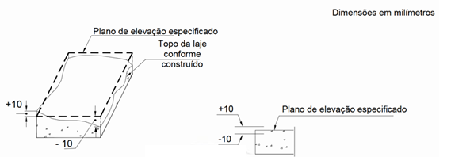
Figura 1 — Variação do nível de superfície da laje de apoio da alvenaria

Execução da primeira fiada
O assentamento dos blocos constituintes da primeira fiada deve ser realizado com argamassa cimentícia de classe AAE5 conforme ABNT NBR 13281-2.
No caso específico de argamassas preparadas em obra, os insumos compõem a mistura devem atender às seguintes normas:
- cimento: ABNT NBR 16697;
- cal: ABNT NBR 7175;
- areia: ABNT NBR 7211.

Espessuras e tolerâncias geométricas para a primeira fiada
Em se tratando de uma alvenaria de junta fina, é fundamental que o prumo, nível e alinhamento das unidades modulares componentes da primeira fiada sejam controlados pormenorizada e restritivamente, respeitando o limite de ± 3 mm para quaisquer desvios geométricos.
O valor mínimo da espessura da junta horizontal de argamassa de assentamento dos blocos da primeira fiada é de 5 mm e o valor máximo não pode ultrapassar 20 mm; admitindo-se espessuras de no máximo 30 mm em trechos de comprimento inferiores a 500 mm. Caso seja verificada a necessidade de espessura superior ao valor máximo, deve ser feito um nivelamento com material com a mesma resistência da laje ou da viga.
As juntas verticais da primeira fiada devem obrigatoriamente possuir espessura maior do que 1,0 mm e menor do que 3,0 mm.
Os blocos podem ser assentados com “juntas secas”, as quais deverão, nesse caso, serem preenchidas posteriormente com a mesma argamassa de assentamento da primeira fiada ou com o composto polimérico a ser utilizado na etapa de elevação da respectiva alvenaria.

Elevação das paredes de alvenaria
São considerados essenciais para o desempenho da parede e, portanto, obrigatórios, o cumprimento das tolerâncias geométricas apontadas nesta seção, resumidas na
Tabela 1.

Assentamento dos blocos
O composto polimérico deve ser aplicado em no mínimo dois cordões longitudinais tanto na composição das juntas horizontais quanto verticais, conforme Figura 2, estas também obrigatórias, cuja espessura anterior ao assentamento das unidades modulares deve ser de 10 mm ± 2 mm sobre a superfície de assentamento. Após o assentamento, as juntas horizontais devem entre 1,0 mm e 3,0 mm, obrigatoriamente.

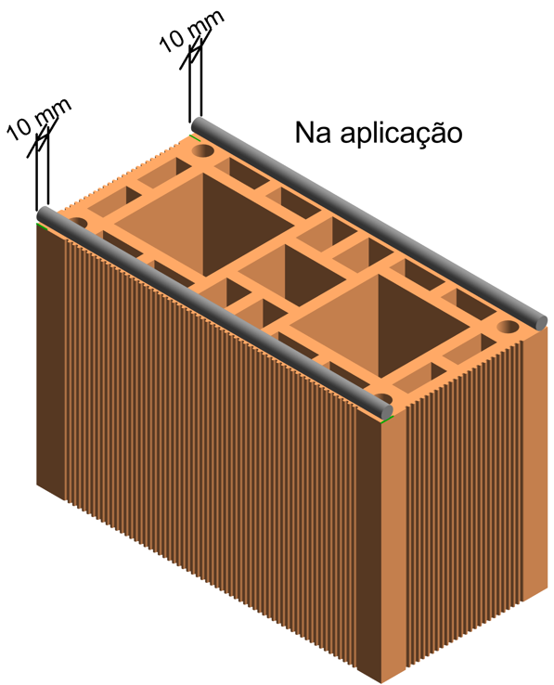 | 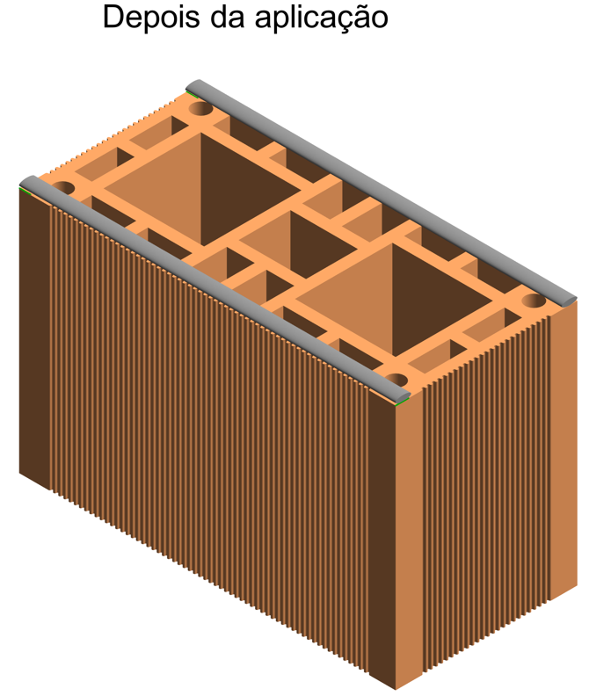

Figura 2 — Aplicação do composto sobre os blocos

Os cordões de composto polimérico devem ser aplicados sobre os blocos em uma extensão tal que o tempo em aberto especificado pelo fabricante não seja, de modo algum, atingido.
NOTA Segundo a ABNT NBR 16590-1 é obrigatório que o fabricante do composto polimérico apresente o tempo em aberto do produto, incluindo as informações pertinentes quanto à sensibilidade frente às variações de temperatura e umidade relativa do ar.

Disposições a serem asseguradas durante a elevação
- os blocos sejam assentados e alinhados segundo especificado em projeto e de forma a exigir o mínimo possível de ajuste;
- é permitido o emprego de cunhas plásticas, conforme Figura 3, para o assentamento das unidades modulares, desde que as dimensões limites estabelecidas nesta seção sejam respeitadas;
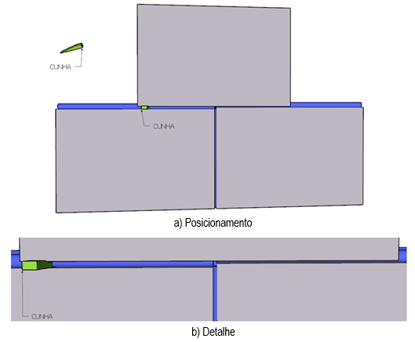
Figura 3 — Assentamento com uso de cunha
- os blocos estejam completamente secos e limpos, sem quaisquer materiais particulados ou em filme que possam prejudicar a aderência na interface unidade modular vs composto polimérico;
- os blocos depois de assentados não sejam movidos da sua posição;
- em caso de necessidade de reposicionamento de alguma unidade modular, o composto polimérico disposto inicialmente seja removido e novos cordões sejam aplicados;
- as paredes de alvenaria, sejam executadas apenas com blocos inteiros e seus complementos. Para serem utilizadas peças cortadas, pré-fabricadas ou pré-moldadas, estas devem estar previstas no projeto de produção e obtidas mediante condições controladas;
- para alvenarias recém-elevadas e não travadas deve-se realizar o escoramento lateral;
- em caso de ocorrência de ventos acima de 20 km/h, não sejam elevadas paredes com mais de 1,50 m de altura em um mesmo dia.
NOTA Segundo a Escala de Beaufort, cujas categorias de velocidades de ventos variam de
0 a 12, ventos acima de 20 km/h são de classes maiores do que 4, na qual nota-se a movimentação de papéis e poeira.

Disposição para assentamento da fiada de respaldo
A fiada de respaldo de cada parede deve ser constituída de canaleta grauteada e armada. As canaletas podem ser assentadas com o composto polimérico, atendendo aos mesmos procedimentos de elevação das paredes de alvenaria estrutural previstos nesta seção, desde que o nivelamento do topo da parede seja garantido.
Alternativamente, para estabelecer-se o pé-direito conforme definido em projeto e em atendimento às tolerâncias geométricas prescritas em 9.3.1, é permitido o assentamento da fiada de respaldo com a mesma argamassa cimentícia especificada para a execução da primeira fiada, desde que atendidas as disposições em 9.3.3. Neste caso, a espessura da junta horizontal deve ser de 10 ± 3 mm e das juntas verticais entre 1,0 mm e 3,0 mm, obrigatoriamente.
A última fiada pode, além disso, ser substituída por uma cinta de amarração moldada no local a partir da montagem de formas, armadura e posterior grauteamento, conforme indicado também em 9.3.3; desde que prevista, detalhada e especificada no projeto.

Disposições a serem asseguradas após a elevação
Após a elevação parcial ou completa da parede deve-se garantir que as seguintes condições sejam respeitadas:
- impedir que ocorra qualquer aplicação de carregamento no sistema por quaisquer motivos, por menos intensos que sejam, durante um período mínimo de 24 horas;
- pelas mesmas 24 horas, assegurar que não ocorram quaisquer intervenções, construtivas ou não, sobre a parede constituída;
- impossibilitar a exposição do sistema à água e umidade além do existente naturalmente no ambiente (umidade relativa do ar) por ao menos 72 horas;
- em caso de previsão de chuvas para o período de 24 horas após a finalização do assentamento dos blocos, a região onde o sistema está executado deve ser protegida de modo a impedir sua exposição direta à água;
- o grauteamento, segundo a disposição e especificações definidas em projeto, somente poderá ser realizado após 40 horas final da elevação da alvenaria;
- promover a aplicação de quaisquer camadas de revestimento aderido sobre a superfície acabada da parede antes de 14 dias após a data de finalização da elevação, a exemplo das camadas argamassadas de chapisco e emboço.

Prumo, nível e alinhamento dos elementos de alvenaria
O desvio de prumo e o desalinhamento máximo das paredes e pilares do pavimento não podem superar 6 mm, além de atender ao limite de 2 mm/m, conforme Figura 4. Na altura total da edificação, o máximo desvio de prumo permitido é de 10 mm.
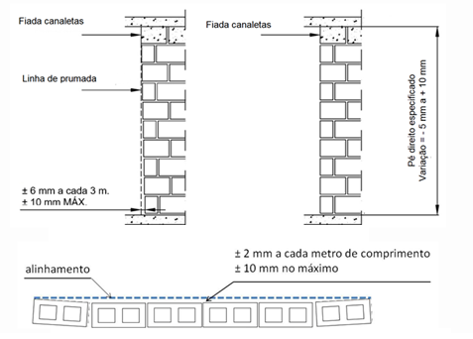
Figura 4 — Limites máximos para o desaprumo e desalinhamento de paredes e desnível da fiada de respaldo
A descontinuidade vertical de pilares e paredes de um pavimento para outro pode ser no máximo de 5 mm, conforme Figura 5. No caso das alvenarias periféricas, a tolerância do desalinhamento em relação à laje é de 5 mm.
O nível superior da fiada de respaldo deve ser tal que a variação do pé-direito final do pavimento não seja menor do que 5 mm ou maior do que 10 mm do pé-direito especificado em projeto, conforme Figura 4.
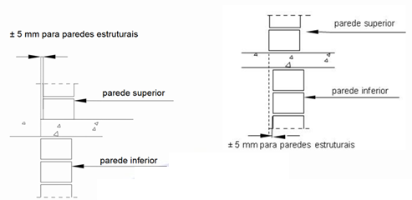
Figura 5 — Descontinuidade máxima das paredes e pilares entre andares

A Tabela 1 apresenta o resumo das variáveis de controle geométrico que devem ser respeitadas na produção da alvenaria.
Tabela 1 — Variáveis de controle geométrico na produção da alvenaria
Fator |  | Dimensões e tolerâncias
Junta horizontal | Espessura | Entre 1,0 mm e 3,0 mm
Junta horizontal | Nível | 2 mm/m
Junta horizontal | Nível | 10 mm no máximo
Junta  vertical | Espessura | Entre 1,0 mm e 3,0 mm
Junta  vertical | Alinhamento vertical | 2 mm/m
Junta  vertical | Alinhamento vertical | 10 mm no máximo
Alinhamento e locação da parede | Vertical (desvio de prumo) | ± 2 mm/m
Alinhamento e locação da parede | Vertical (desvio de prumo) | ± 6 mm no máximo
Alinhamento e locação da parede | Vertical (desvio de prumo) | ± 10 mm na altura da edificação
Alinhamento e locação da parede | Horizontal (desvio em relação à locação e ao desalinhamento) | ± 2 mm/m
Alinhamento e locação da parede | Horizontal (desvio em relação à locação e ao desalinhamento) | ± 10 mm no máximo
Nível superior das paredes | Nivelamento da fiada de respaldo | ± 10 mm

Junta intermediária de regularização
Em se tratando de uma alvenaria produzida com composto polimérico e, consequentemente, de junta fina, as variações dimensionais nos blocos, ainda que dentro das tolerâncias estabelecidas pela ABNT NBR 15270-1 e ABNT NBR 6136, podem durante a elevação da parede progressivamente dificultar o controle geométrico prescrito no item 9.3.1 desta Norma.
Para corrigir possíveis desvios geométricos, é recomendada a execução de uma junta horizontal de regularização para assentamento de uma fiada intermediária, desde que prevista em projeto. Nesse caso, aproximadamente na metade da altura da parede, uma fiada intermediária deve ser assentada com argamassa cimentícia convencional de mesma especificação da empregada na primeira fiada, em estrito atendimento aos requisitos estabelecidos no item 9.2.1.2.
Além disso, os seguintes requisitos devem ser satisfeitos:
- essa fiada constituída pela junta horizontal de regularização obrigatoriamente deve ser executada entre os terços inferior e superior da altura total da parede;
- a espessura dessa junta intermediária de regularização horizontal deve ter entre
5 mm e 20 mm, tolerando-se até 30 mm em trechos de comprimento inferior a
500 mm;
- as juntas verticais devem possuir espessuras entre 1,0 mm e 3,0 mm, para as quais permite-se o assentamento dos blocos com “juntas secas”, que posteriormente deverão ser preenchidas com a argamassa cimentícia ou o próprio composto polimérico;
- é recomendado que o projetista considere essa junta horizontal de regularização também como um instrumento para viabilizar uma modulação mais ajustada e compatibilizada com outros componentes do sistema, por exemplo, as portas e janelas.
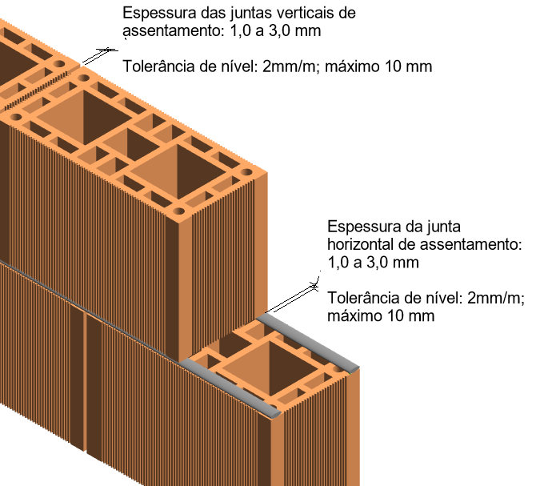 | 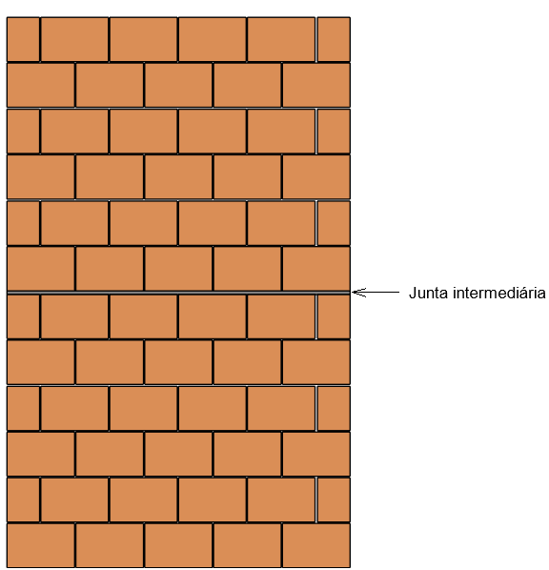
(a | (b
Figura 6 — Espessura das juntas verticais de assentamento (b) e representação da junta de assentamento intermediária de regularização horizontal

Vigas, contravergas e cintas
As contravergas em vãos de janelas e as vergas sobre vãos de portas e janelas podem ser executadas com canaletas preenchidas com graute e armadura, peças moldadas no local ou peças pré-moldadas, conforme especificado no projeto.
Em cada pavimento, na fiada de respaldo, deve ser executada uma cinta contínua, solidarizando todas as paredes. Esta cinta pode ser executada com blocos canaleta, ou com formas. Em todas as situações, deve-se assegurar o completo preenchimento da cinta. O grauteamento dessa cinta deve preceder a montagem das formas de laje, exceto se for assegurada a não movimentação dos blocos de canaletas assentados, durante todas as etapas do processo de produção.

Armaduras
As armaduras devem ser colocadas de tal forma que se mantenham na posição especificada durante o grauteamento para garantir o cobrimento especificado em projeto.
É admitido um erro máximo no posicionamento das armaduras igual a 10 mm. Em caso de ocorrência de erros maiores, deve-se informar o projetista da estrutura, que deve revisar os cálculos.
Em nenhum caso é permitido o contato de metais de naturezas diferentes.

Grauteamento
A operação de grauteamento deve observar o estabelecido na ABNT NBR 16868-2, exceto pelo indicado em 9.3.4.

Inspeção e aceitação da alvenaria, no todo ou em parte
Para a alvenaria ser aceita, no todo ou em parte, devem ser atendidos os requisitos definidos na Tabela 1, nos quais incluem-se os limites para eventuais desvios geométricos e não conformidades construtivas. Se qualquer um desses itens não for atendido, no todo ou em parte, a alvenaria deverá ser submetida a uma nova avaliação, com revisão do projeto para determinar se a estrutura, no todo ou em parte, pode ser considerada aceita, observando os valores obtidos nos ensaios.
No caso de a alvenaria não ser aceita, deve-se adotar uma das seguintes ações:
- providenciar o reforço da estrutura;
- determinar as restrições de uso da estrutura;
- decidir pela demolição parcial ou total.
Decidindo-se pela restrição de uso da estrutura, esta informação deve constar nos documentos entregues aos usuários da edificação, tais como os projetos “como construído” e o manual de uso, operação e manutenção da edificação.

